Ονοματεπώνυμο:…………………………………………………………………… Τάξη: Α2

**Φύλλο εργασίας Γλώσσας**

1. Γράφω τις συλλαβές , διαβάζω τις λέξεις και **τονίζω** :

**α \_\_\_\_να , αμα\_\_\_\_ , \_\_\_\_κουστος**

**ι \_\_\_\_νος , πα\_\_\_\_μαδι , ε\_\_\_\_**

**Ξ, ξ**

**ο το\_\_\_\_ , σα\_\_\_\_φωνο ,**

**η Αλε\_\_\_\_ς , ορε\_\_\_\_ , \_\_\_\_μερωμα**

**υ \_\_\_\_λα , \_\_\_\_λοκοπος , \_\_\_\_ραφια**

**ω \_\_\_\_τικο , ε\_\_\_\_\_ , μετα\_\_\_\_το**

**ε \_\_\_\_ρω , φωνα\_\_\_\_ , \_\_\_\_νια**

**ου ρι\_\_\_\_\_με , πετα\_\_\_\_\_με**

**ια αμα\_\_\_\_\_\_ , τα\_\_\_\_\_\_**

1. 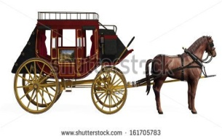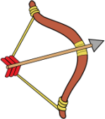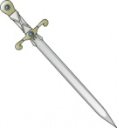MCj04077880000[1]MCj04077880000[1]Γράφω το όνομα της εικόνας:

**MCBD05688_0000[1]\_\_\_\_\_\_\_\_\_\_ \_\_\_\_\_\_\_\_\_\_\_ \_\_\_\_\_\_\_\_\_\_\_\_\_ \_\_\_\_\_\_\_\_\_\_\_ \_\_\_\_\_\_\_**

**Σ , σ σ** 



**Ξ ,ξ**

**Ζ ,ζ**

1. Διαβάζω και γράφω ή ή και τονίζω:

**ε\_\_\_ω \_\_\_υμαρι πινε\_\_\_ες \_\_\_εχασε \_\_\_ανα**

**\_\_ησης \_\_\_ωτηρης τραπε\_\_\_ια βα\_\_\_ο \_\_\_υραφι**

**τα\_\_\_ιδι χα\_\_\_ος \_\_ακακια \_\_\_ωνες \_\_\_υλακι**

1. Βάζω τις λέξεις στη σειρά και γράφω την πρόταση:

**θα Αλέξης ήθελε σαξόφωνο ένα ο**

**εδώ ξυλοκόπος ο ξύλα τα έβαλε**

**\_\_\_\_\_\_\_\_\_\_\_\_\_\_\_\_\_\_\_\_\_\_\_\_\_\_\_\_\_\_\_\_\_\_\_\_\_\_\_\_\_\_\_\_\_\_\_\_\_\_\_\_\_\_\_\_\_\_\_**